PET EXPERT nature COMPLEX CARE SHAMPOO

**Aloe vera & marigold**

**CZ**

**COMPLEX CARE SHAMPOO.** Vysoce účinný šampon přírodní řady NATURE obohacen o Aloe Vera a měsíček léka­řský, určený pro všechny druhy psů. Díky svému složení má kvalitní relaxační účinky, chrání srst a pokožku Vašeho pejska, kterou zároveň zanechává jemnou a čistou. Šampon je speciálně upraven na hodnotu pH pokožky psa.

**Použití:**

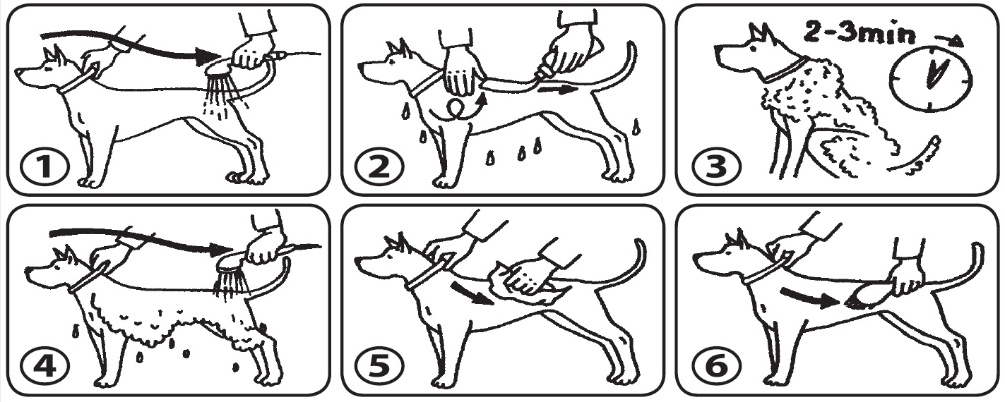

**Skladování:** Při teplotě 5-25 °C. **Výrobní šarže:** na obalu. **Exspirace:** na obalu. Uchovávat mimo dohled a dosah dětí. Odpad likvidujte podle místních právních předpisů.

**Složení:** Aqua, Sodium Coco Sulfate, Cocamidopropyl Betai­ne, Lauryl Glucoside, Glycerin, Glycereth-7 Caprylate/Caprate, Sodium Chloride, Aloe Barba­densis Leaf Juice, Calendula Offi­cinalis Flower Extract, Propylene Glycol, Phenoxyethanol, Ethyl­hexylglycerin, Parfum, Citric Acid

**Vyrobeno v SR pro** **držitele rozhodnutí o schválení: ** Nám. Osloboditeľov 75/14, 031 01 L. Mikuláš, Slovenská republika

**Číslo schválení:** 057-22/C

**Distributor v ČR:** TATRAPET CZ, s. r. o., Strojírenská 260/14, 155 21 Praha 5 – Zličín, Česká republika

**CZ -** **VETERINÁRNÍ PŘÍPRAVEK. POUZE PRO ZVÍŘATA.**

**250 ml**

